DIA 1  
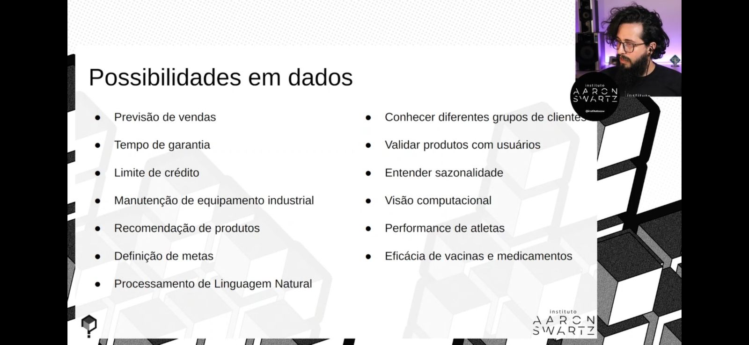  
  
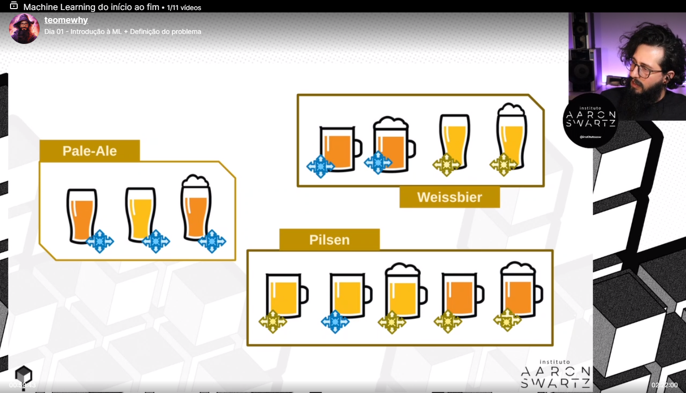

Conceito de arvore de decisões. Utilizando estrutura de IF ou CASE das linguagens, classifica determinado dado com base nas suas características quando verdadeiras.  
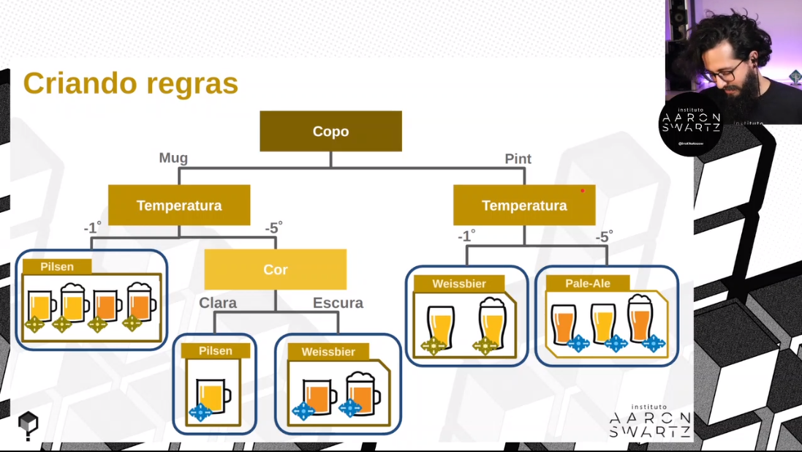  
  
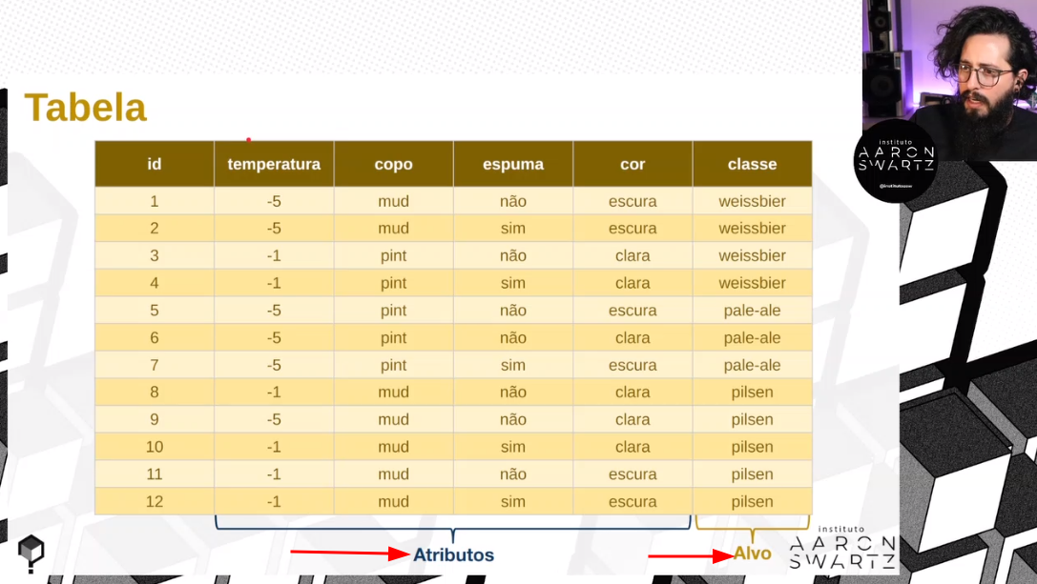  
  
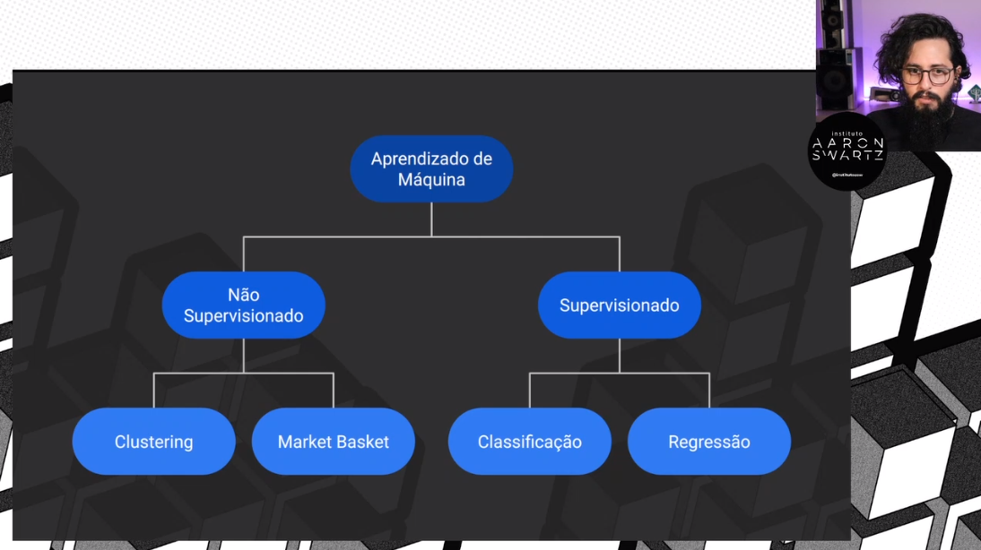  
  
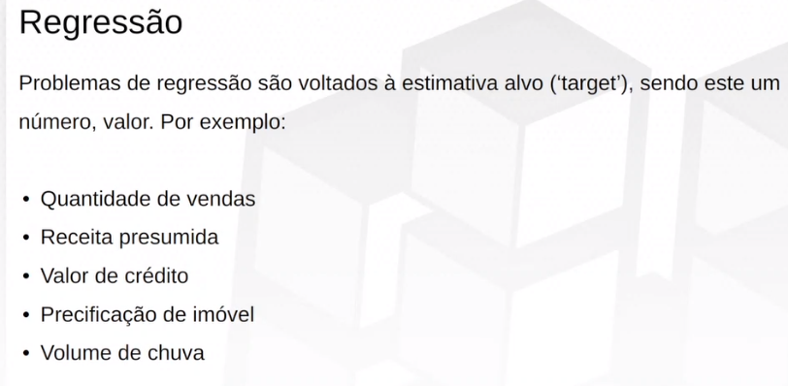  
  
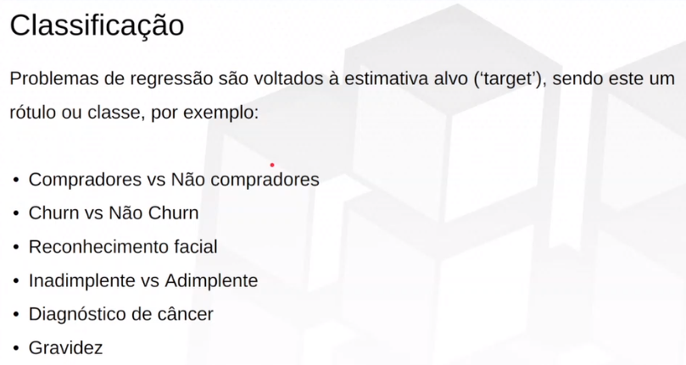  
  
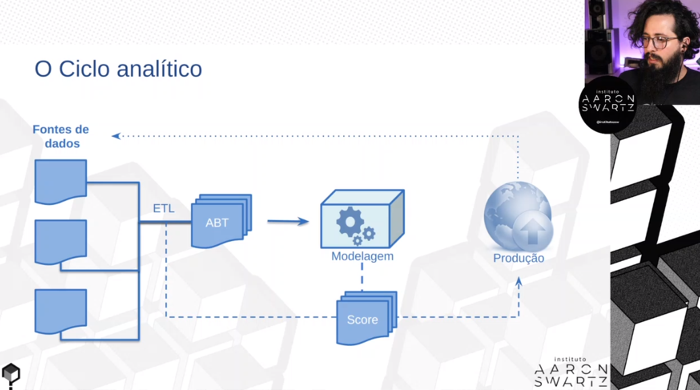  
  
Trilha de aprendizado:  
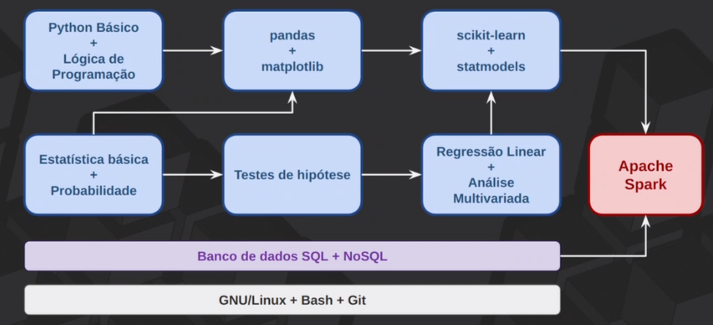  
  
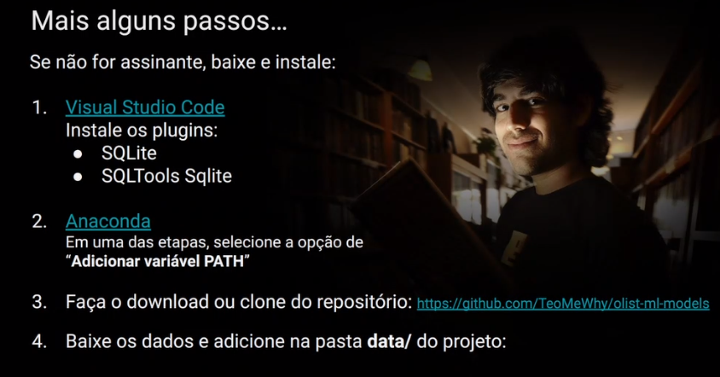  
  
  
DIA 2  
\*Brainstorm das ideias de quais métricas (variáveis/ feature store) são relevantes para o estudo de ML  
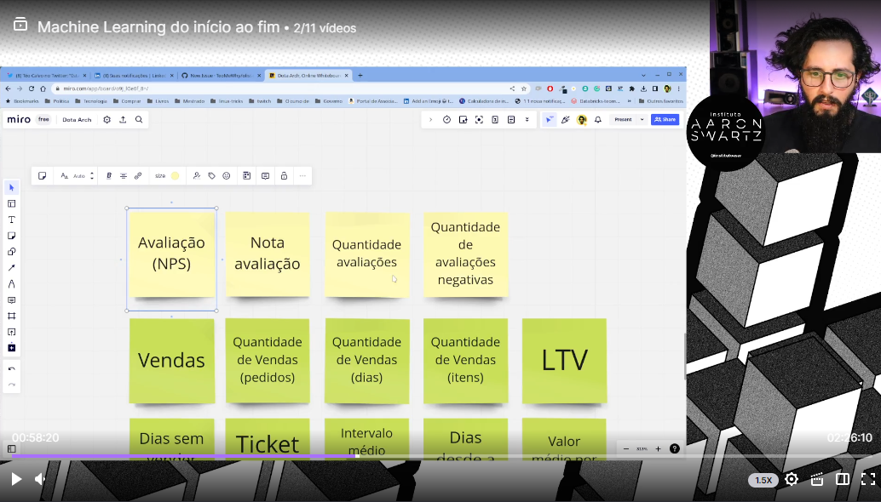   
  
\*Daqui ele começa a criar as queries em SQL para atender todas as métricas (variáveis) que ele precisa para o estudo de ML.  
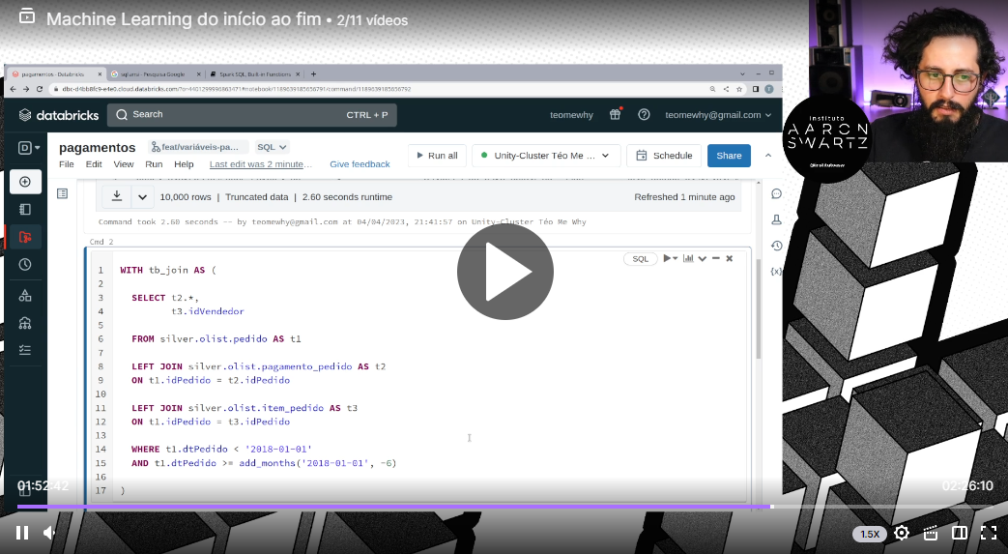

DIA 3  
No início do dia 3 o Teo reportou que a query desenvolvida na aula anterior estava incorreta, pois houve uma duplicação de linhas no cruzamento -> Pedido x Item Pedido x Vendedor (se houve mais de um vendedor por pedido, irá duplicadas as linhas de itens tantos quantos forem os vendedores).

DIA 4  
Seguiu no desenvolvimento das queries para formar as variáveis.  
  
Parte importante da aula em que ele utiliza o comando LAG com base no idVendedor, que cria uma nova coluna deslocando uma linha abaixo (em função do vendedor).  
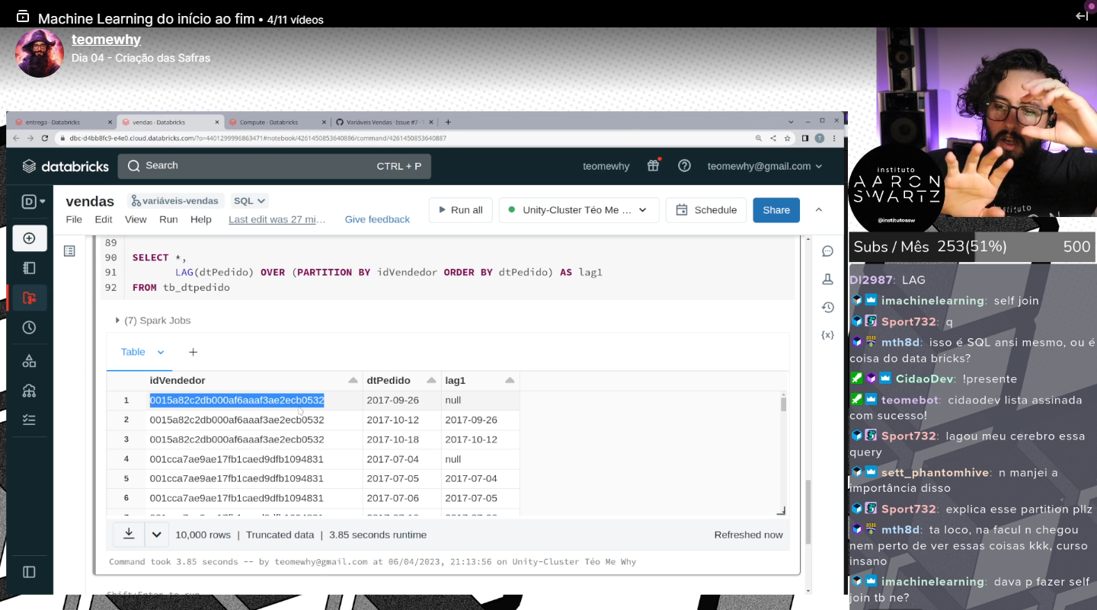  
  
Todas as queries feitas anteriormente foram na base 01/07 a 31/12.  
Agora ele gerou uma menor base 45 dias pós esse período (01/01 a 15/02) para assim criar a variável resposta. Os primeiros dados serão usados para tentar prever esses 45 dias.  
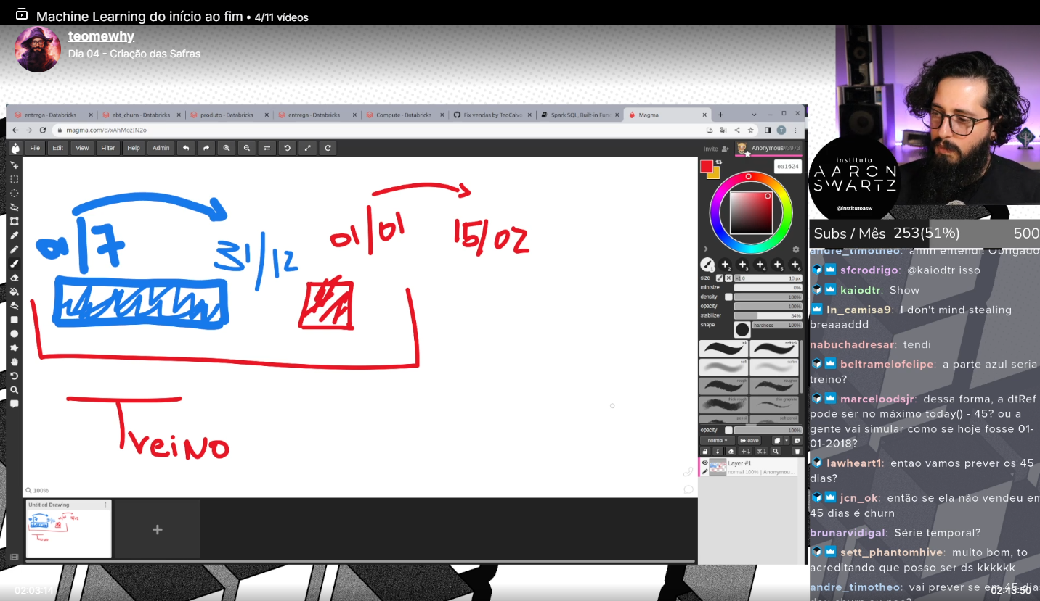  
  
Um detalhe importante que ele notou é que existiam vários vendedores “churnados”, pois a data de recência já era maior que 45 dias, portanto, enviesava o modelo e os mesmos foram retirados (parte mais confusa).  
Após isso juntos todas as queries em uma somente.  
  
Aqui o Téo explica que tudo foi feito pra uma “safra” somente e teremos de replicar para demais.  
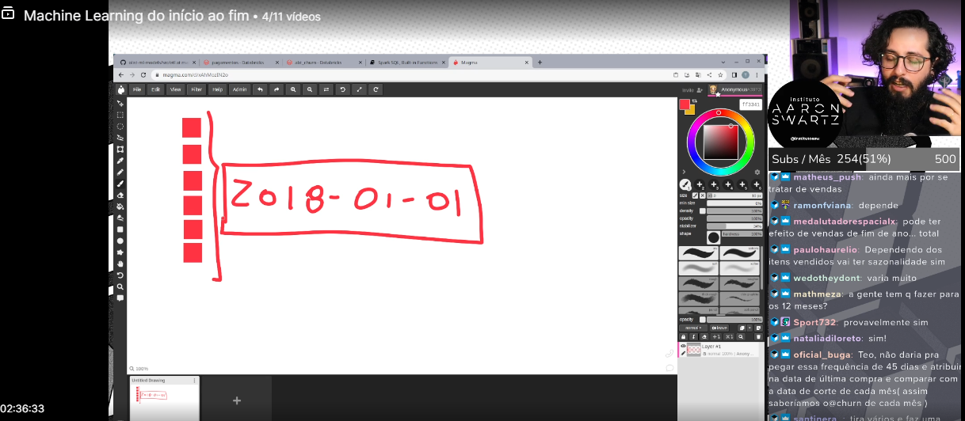 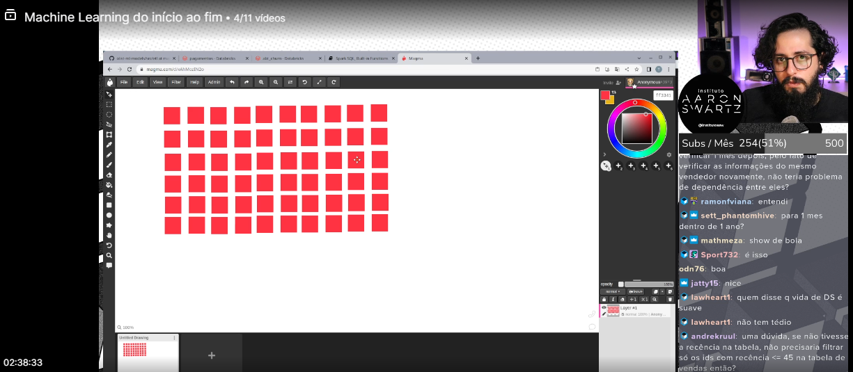

DIA 5  
RESUMO DA ABT: Tabela que contém as características e a variável resposta, que temporalmente é ideal que estejam separadas.  
Criou todos os scripts em python para gerar as tabelas automaticamente no banco de forma automatizada trocando as variáveis de data e afins.  
  
DIA 6  
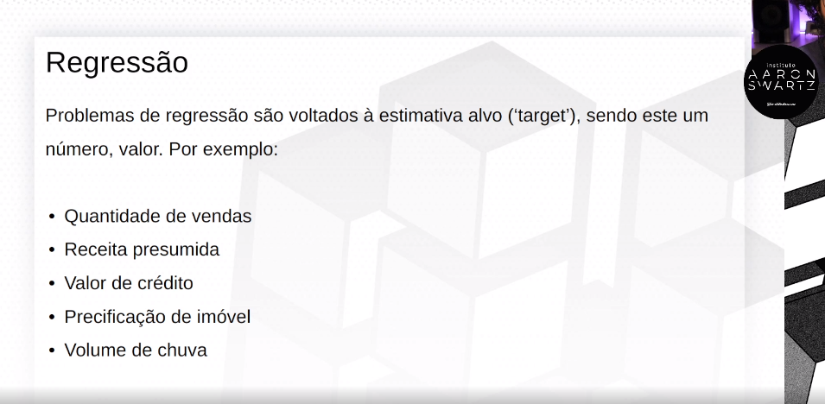  
  
DIA 7  
(No início tem um belo resumo do dia anterior)  
Seguiu nas métricas e na resposta ao negócio.   
O que as probabilidades dizem. Ações.  
  
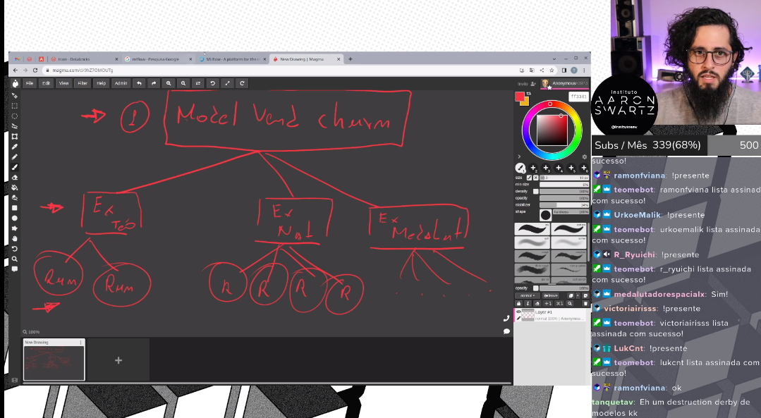  
Sistemática do MLFlow, como o Téo divide  
  
  
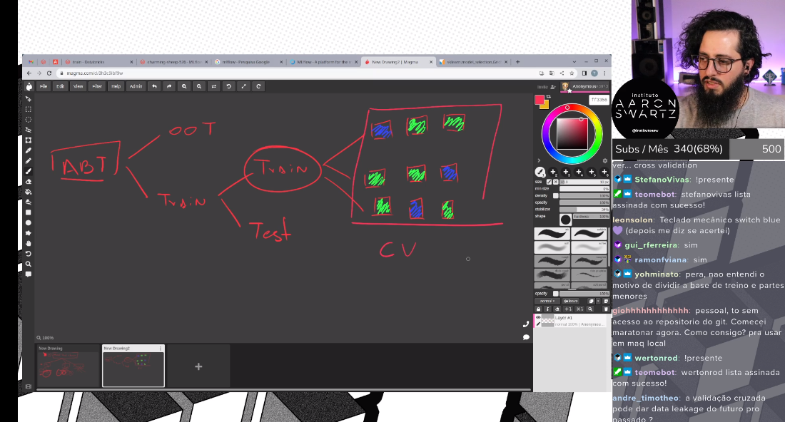  
Validação cruzada. Usa os verdes para treinar e os azuis para testar.